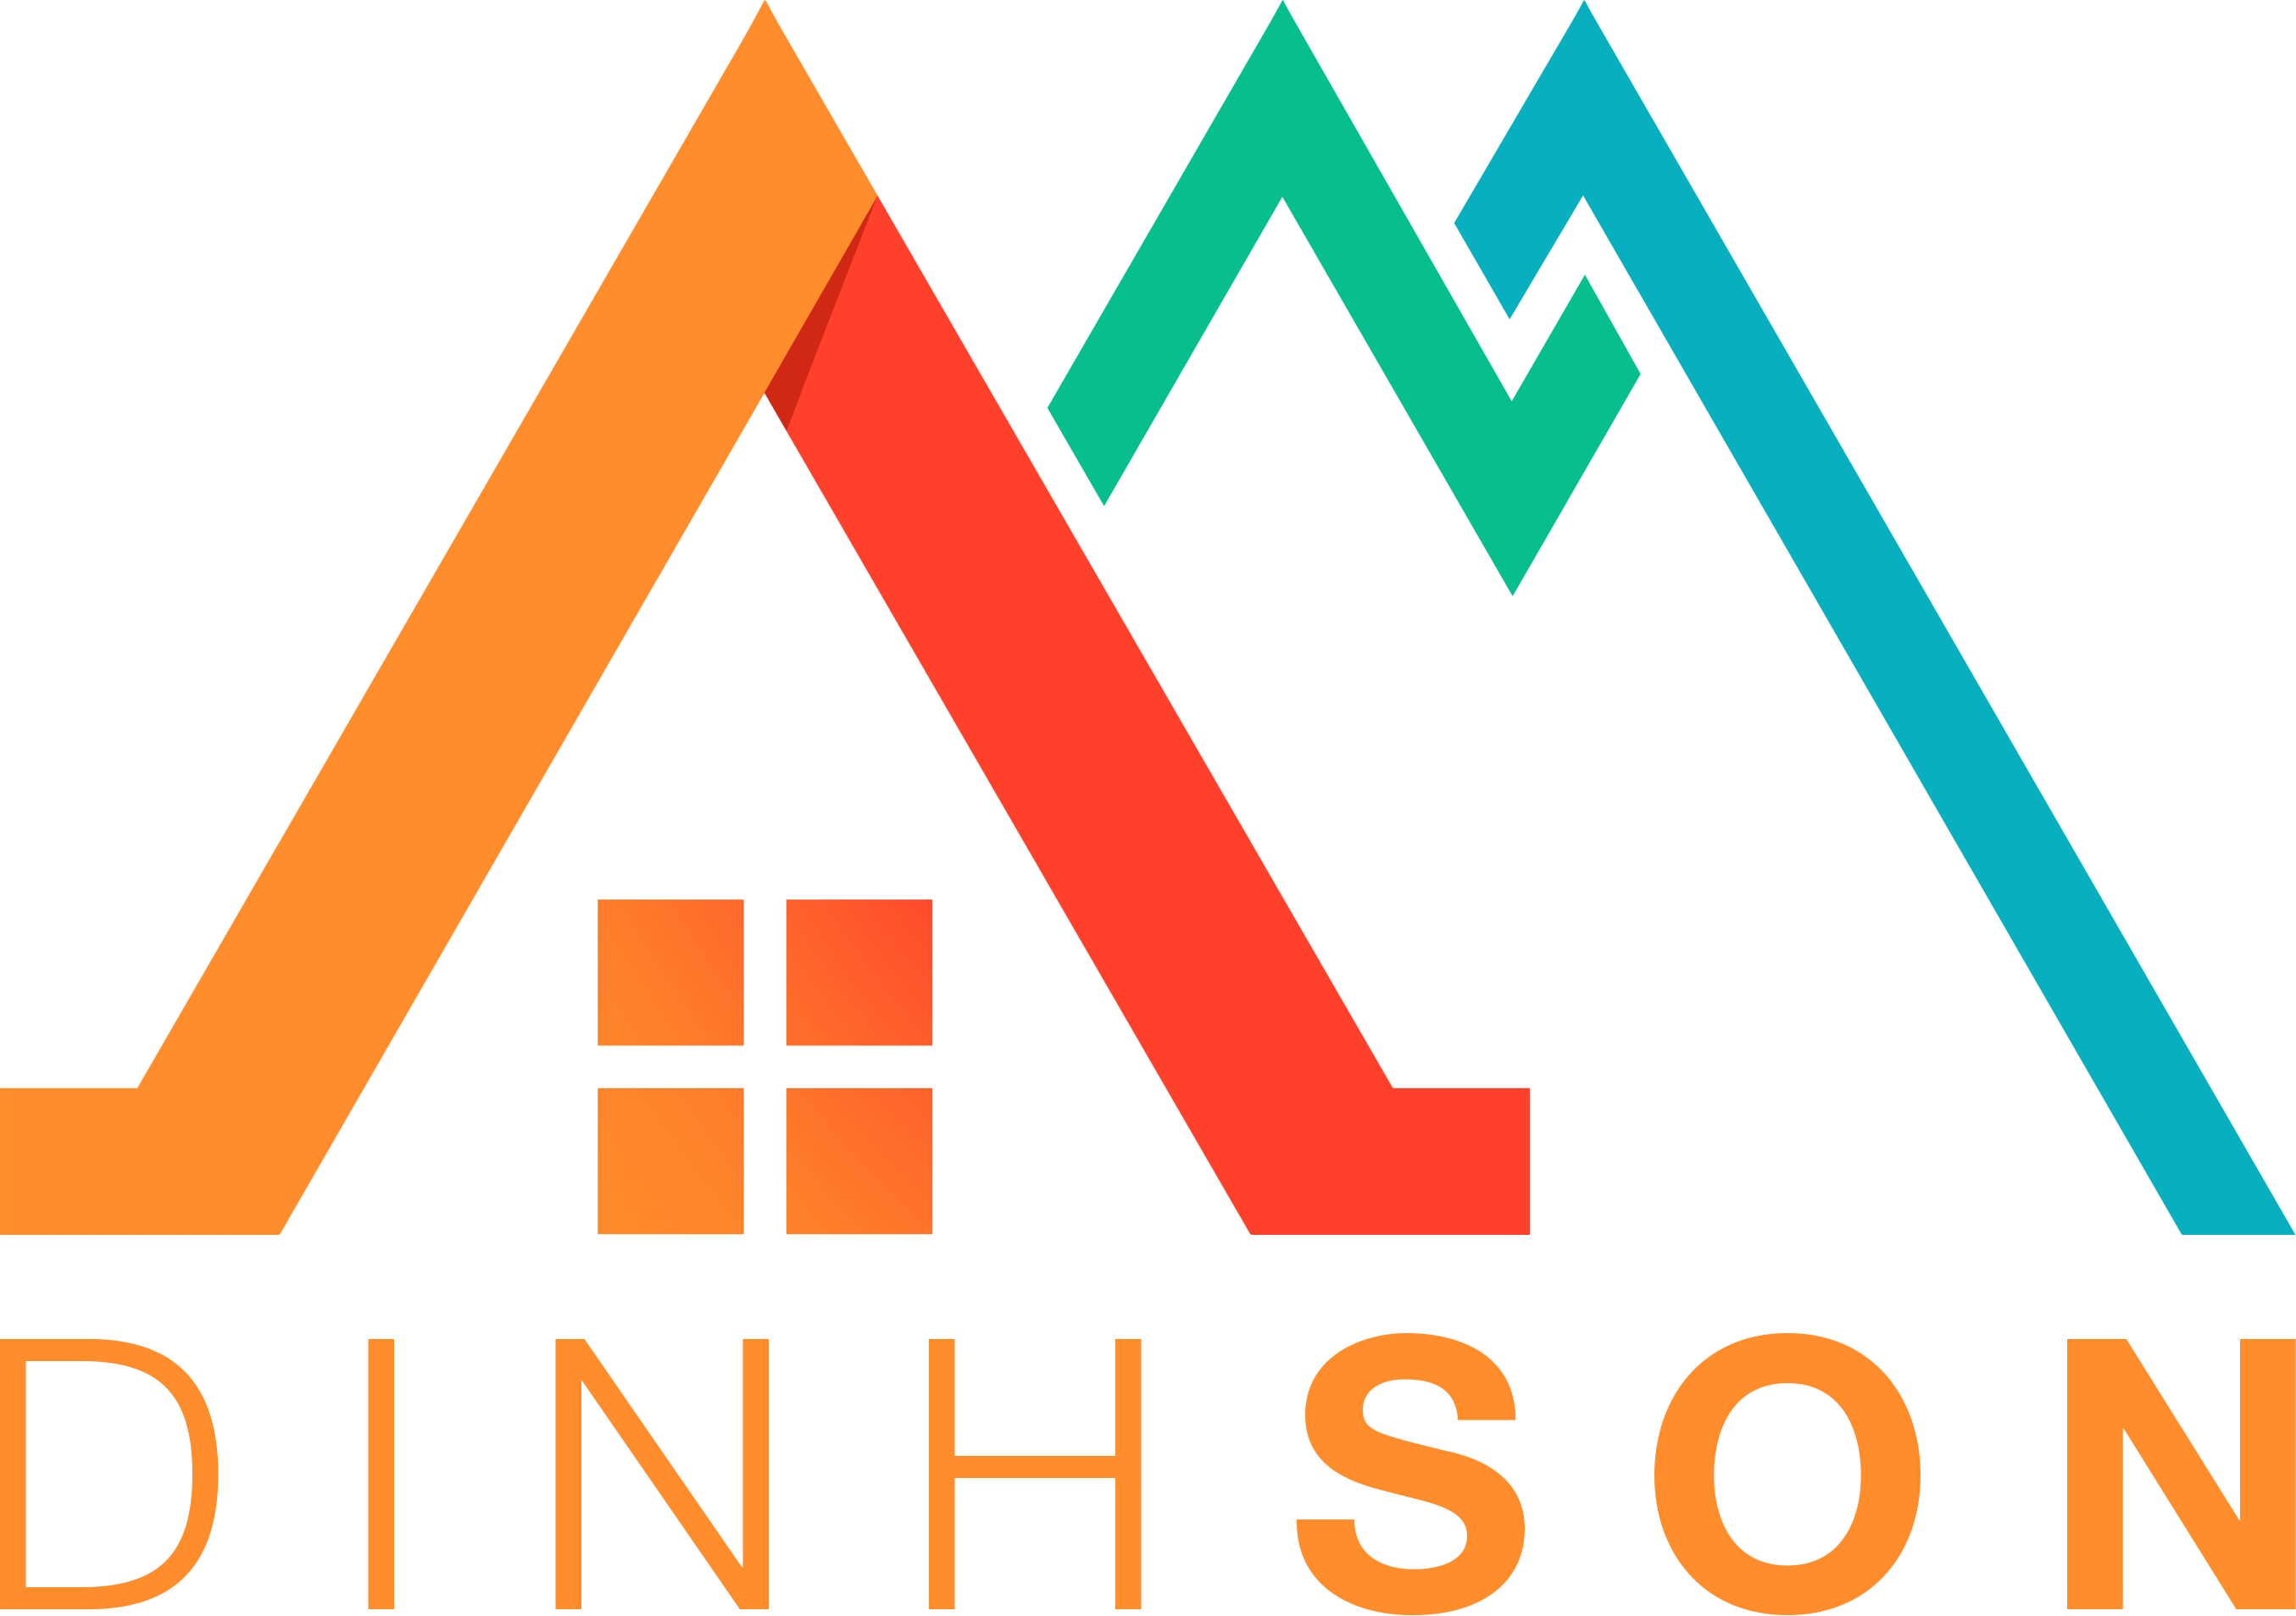
CỘNG HOÀ XÃ HỘI CHỦ NGHĨA VIỆT NAM
Độc lập - Tự do - Hạnh phúc
BIÊN BẢN NGHIỆM THU VÀ XÁC NHẬN GIÁ TRỊ HOÀN THÀNH

- Căn cứ Hợp đồng thi công xây dựng số 01.2025/HĐMB/VIMC-DS ký ngày 02 tháng 10 năm 2025 giữa Công ty Cổ Phần VIMC LOGISTICS và Công ty TNHH Xây dựng Định Sơn.
- Căn cứ vào số lượng giao nhận thực tế ;
Hôm nay, ngày 14 tháng 5 năm 2026, tại Kho của Công ty Cổ Phần VIMC Logistic - KCN Châu Sơn, Phủ Lý, Ninh Bình., chúng tôi gồm có:
- Đại diện bên thi công (Bên B): CÔNG TY TNHH XÂY DỰNG ĐỊNH SƠN
Ông: Nguyễn Sĩ Sơn Chức vụ: Giám đốc
- Đại diện chủ đầu tư (Bên A): CÔNG TY CP VIMC LOGISCTIC
Bà: Trần Thị Nhung Chức vụ: Trưởng phòng Kinh Doanh

- Hai bên cùng nhau xác nhận khối lượng và giá trị hàng hóa, dịch vụ đã bàn giao như sau:
STT | NỘI DUNG | ĐVT | SL | ĐƠN GIÁ | THÀNH TIỀN | THUẾ SUẤT | TIỀN THUẾ
1 | Hàng rào thép khu vực quây xe máy | m | 83,11 | 758.000 | 62.997.380 | 8% | 5.039.790
2 | Hàng rào thép ngăn trong kho | m | 221,35 | 1.150.000 | 254.554.287 | 8% | 20.364.343
 | Tổng: |  | 304,46 |  | 317.551.667 |  | 25.404.133
 | Thanh Toán: |  |  |  | 342.955.800

Bằng chữ : Ba trăm bốn mươi hai triệu chín trăm năm mươi lăm nghìn tám trăm đồng.

KẾT LUẬN:
- Bên B đã bàn giao cho Bên A toàn bộ hàng hóa theo đúng nội dung báo giá, đảm bảo đủ số lượng và chất lượng thi công lắp đặt theo yêu cầu của Hợp đồng.
- Biên bản này là cơ sở để hai bên tiến hành thanh toán theo các điều khoản đã thỏa thuận trong hợp đồng.
Biên bản được lập thành 02 bản, mỗi bên giữ 01 bản và có giá trị pháp lý như nhau.
ĐẠI DIỆN BÊN A | ĐẠI DIỆN BÊN B

